Praktisch aan de slag met de Ziektelastmeter COPD
‘Van tool naar praktijk’
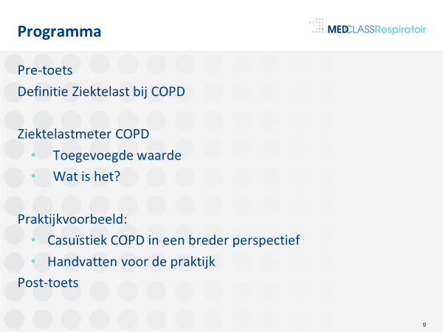

Het ONLINE programma kan er als volgt uitzien:

Individuele registratie een aanmelding via link MedClass.

17.50 – 18.00 uur: Digitale ONLINE ontvangst en registratie 10 min

18.00 – 19.00 uur: Presentatie van de Ziektelastmeter COPD en een interactieve Casuïstiekbespreking COPD met handvatten voor de praktijk.
Spreker(s): Health Care Consultant Respiratoir en/of gastdocent. 60 min
19.00 – 19.05 uur Evaluatie en afsluiting 5 min

ONLINE Versie 3.2 Update 25 januari 2021

